

项目管理体系文件
项目计划

编 撰 人：第六小组
审 核 人：
批 准 人：
批准日期：2019-05-16
保密级别：机密
文档版本：0.0.1

北京中软国际信息技术有限公司

版本历史
日期 | 版本 | 说明 | 作者
2018-09-01 | 0.0.1 | 新建 | TOM

目 录
1. 引言 4
1.1. 编制目的 4
1.2. 适用范围 4
1.3. 术语定义 4
1.4. 参考资料 4
2. 项目概况 5
2.1. 项目背景 5
2.2. 项目基本信息 5
2.3. 项目范围 5
3. 项目目标 5
3.1. 业务目标 5
3.2. 管理目标 6
3.3. 技术目标 6
4. 组织结构 6
4.1. 组织结构图 6
4.1.1. 项目组成员 8
5. 任务安排 8
5.1. 项目进度计划 8
6. 从属计划 9
6.1. 沟通计划 9
6.2. 风险管理计划 10
6.3. 基础架构和支撑平台 10
6.4. 资料管理计划 11
6.5. 评审计划 11
6.6. 项目辅助管理工具 12
6.7. 项目开发环境 12
6.8. 产品发布计划 13
7. 项目管理制度 14
7.1. 作息制度 14
7.2. 请假制度 14
7.3. 绩效考核制度 14
7.4. 安全管理制度 14

引言

编制目的
本文档为项目立项书，本文档包括
引言，项目概况，项目目标，组织结构，任务安排，从属计划，项目管理制度七个部分，本文档将会详细介绍项目的适用范围，项目的目标，项目的框架，项目的进度计划，实现环境，人员安排等内容直观详细的展现给大家。让大家能够通过本文档对我们做人力资源管理系统的过程和结果能够清楚的认识

项目概况

项目背景
人力资源管理，就是指运用现代化的科学方法，对与一定物力相结合的人力进行合理的培训、组织和调配，使人力、物力经常保持最佳比例，同时对人的思想、心理和行为进行恰当的诱导、控制和协调，充分发挥人的主观能动性，使人尽其才，事得其人，人事相宜，以实现组织目标。
人力资源管理模块以经营管理为基础，采用成熟、先进的计算机软、硬件集成技术，融入科学的人事管理思想和模式，对企业及其下属公司的人事信息进行采集、储存、加工、处理和分析，使其及时准确地反映企业的人事聘用状况、员工流动情况、薪资情况等人事信息，为各层管理者提供快速准确的人事管理依据与辅助决策数据。

项目基本信息
表格 1 项目基本信息
项目基本信息
项目编号 | 001
项目名称 | 人力资源管理系统开发
建设系统名称 | 人力资源管理系统
项目类型 | 工商管理类
业务关键字 | 人事档案、组织架构、薪酬管理、考勤管理、系统管理

项目范围
人力资源在宏观层次的贡献就是确定企业员工共同持有或认同的核心价值观，引导和塑造员工的行为，最终指向业绩目标。因此次系统是面对各种类型的企业的，成功的企业是那些有着明确的战略目标，而又能稳步推动战略实现，在过程中业绩不断提升的企业。全面的人力资源策略对这样的企业之所以重要，是因为它把模糊、抽象的战略、使命（通过绩效管理体系）分解、实化到当前的工作中，使行为指向将来的业绩，使企业的各项活动不会因为一时的眼前利益而偏离或损害长期的关键成功因素。

项目目标

业务目标
1实现人力资源管理系统的预期功能。
2以及项目预期的收益额。
3项目上线的预期时间。

管理目标
1、进度：项目工期偏差率介于+-15%之间；
2、质量：项目的缺陷逃逸率不高于5%；
3、规模：需求变更率不超过15%；
4、成本：工作量偏差率不超过+-20%；
5、每人月实际投入项目的时间不少于上班时间的50%；
6、项目返工工作量不高于20%；
7、人员变更率不超过10%；
8、每月平均加班工作时间不超过48小时；

组织结构

组织结构图
角色 | 职责 | 技能要求
徐聪 | 负责整体计划的制定和监督执行，确保项目目标的完成 | 熟悉项目管理过程，具备相当的管理能力和沟通能力
王力 | 负责需求、设计、编码、测试和实施阶段的主要工作和安排 | 对于软件工程理解和技术架构设计有相当的能力，有丰富的设计经验
王连建 | 负责需求调研 | 对业务相对了解，有丰富的需求调研经验
吴鸿 | 负责系统的详细设计和开发 | 具备UML、OO等设计能力和开发能力
李志强 | 负责测试计划的制定和测试工作的监督 | 熟悉测试工作，并了解测试人员技能
朱浩 | 负责变更的评审 | 对项目情况相当了解
姚佳彬 | 负责需求、设计、编码、测试和实施阶段的主要工作和安排 | 对于软件工程理解和技术架构设计有相当的能力，有丰富的设计经验

表格 2 内部角色职责说明

项目组成员
姓名 | 角色 | 手机 | 电子邮件
徐聪 | PM | 13212527392 | 2499982577@qq.com
李志强 | 测试负责人 | 15102306590 | 854767011@qq.com
王力 | 责任设计师 | 13212519992 | 451474804@qq.com
吴鸿 | 项目CM人员 | 15281800400 | 1011523146@qq.com
姚佳彬 | 开发工程师 | 17382217446 | 877048038@qq.com
王连建 | 需求调研人员 | 17784361774 | 1121173808@qq.com
朱浩 | 测试人员 | 17318242374 | 1832772049@ qq. com
表格 3 项目组成员联系方式

任务安排

项目进度计划
任务名称 | 任务描述 | 开始时间 | 结束时间 | 负责人
需求调研 | 充分了解用户对目标产品得要求 | 2019.5．16 | 2019.5.17 | 王力
系统设计 | 根据需求划分各个功能子系统 | 2019.5．17 | 2019.5.19 | 姚佳斌
系统开发 | 每个组员分别负责开发相应的子系统 | 2019.5．19 | 2019.5．28 | 各模块负责人
系统集成 | 将各个子系统即模块集成为一个完整系统 | 2019.5．28 | 2019.5.30 | 吴鸿
项目测试 | 初步的测试并适当改进 | 2019.5．31 | 2019.5.31 | 王连建
用户培训 | 邀请开发人员以外的人进行试用 | 2019.6.1 | 2019.6.1 | 朱浩
项目验收 | 公告编写及查询 | 2019.6．2 | 2019.6.2 | 李志强

从属计划

沟通计划
表格 4 沟通计划示例
沟通类型 | 沟通内容 | 方式 | 频次 | 沟通对象
（内部）  个人工作汇报 | 汇报任务完成情况和存在的问题 | 邮件/例会 | 每周五 | 朱浩
（内部）  项目周报 | 汇报项目进展情况和存在的问题和识别的说风险 | 邮件+附件 | 每周五 | 项目组全成员
（内部）  通知 | 任命通知、会议通知、基线的建立通知、产品发布通知等 | 邮件+电话提醒/口头提醒 | 按进度计划 | 姚佳彬
（内部）  电子文档传递 | 管理类和工程类文档的发布，不允许直接发送，应说明文档在配置库中的位置和版本 | 邮件+配置管理库 | 按进度计划 | 吴鸿
（内部）  评审会 | 各类技术评审和管理评审 | 根据评审计划安排 | 根据评审计划安排 | 王连建

风险管理计划
表格 5 风险管理计划示例
基本分类 | 详细分类 | 具体分类 | 识别时机 | 基本处理策略
管理风险 | 范围或需求风险 | 项目需求控制不严格，导致项目范围无限膨胀或者超出预定义范围的30%以上，影响项目进度； | 项目生命周期 | 风险规避
管理风险 | 预算风险 | 项目预算估计不充分，导致项目执行出现超预算； | 项目执行中后期 | 风险规避
管理风险 | 人力风险 | 项目人员流失（例如长期出差或者目前方向与其发展方向不匹配导致）风险，尤其是掌握项目关键技术的人员流失风险； | 重点发生在各个里程碑点 | 风险规避
管理风险 |  | ……
技术风险
技术风险 |  | ……

基础架构和支撑平台
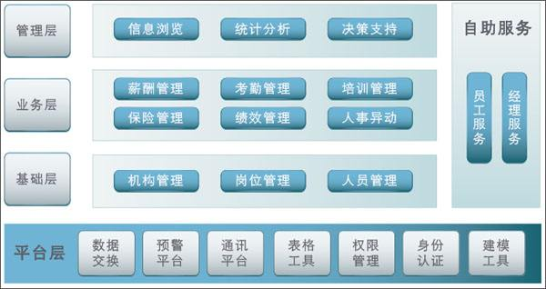

资料管理计划
类型 | 对象 | 负责人 | 管理方式
纸质文档 | 签字类（需求、签收单、验收材料等） | 朱浩 | 文件夹管理
纸质文档 | 非签字类（重要会议纪要/备忘录、周报等） | 姚佳彬 | 文件夹管理
非配置项 | 需求类电子沟通记录及参考资料 | 徐聪 | 纳入配置库存储
非配置项 | 进度类电子沟通记录（会议纪要/备忘录、周报等） | 李志强 | 纳入配置库存储
配置项 | 各类配置项 | 王力 | 纳入配置库存储；  纳入配置管理；  基线配置项纳入基线管理

表格 6 资料管理计划示例

评审计划
评审对象 | 评审方式 | 评审组成员
项目计划 | 审查 | 组长：徐聪  组员：王连建、姚佳彬、朱浩、李志强，吴鸿，王力
需求规格说明书 | 审查 | 组长：徐聪  组员：王连建、姚佳彬、朱浩、李志强，吴鸿，王力
……
表格 7 评审计划

项目辅助管理工具
表格 8 项目辅助管理工具规划示例
工具名称 | URL | 是否单独建设？ | 管理员
缺陷管理系统 | ******************** | No | 王连建
配置管理系统 | ************************** | No | 徐聪

项目开发环境
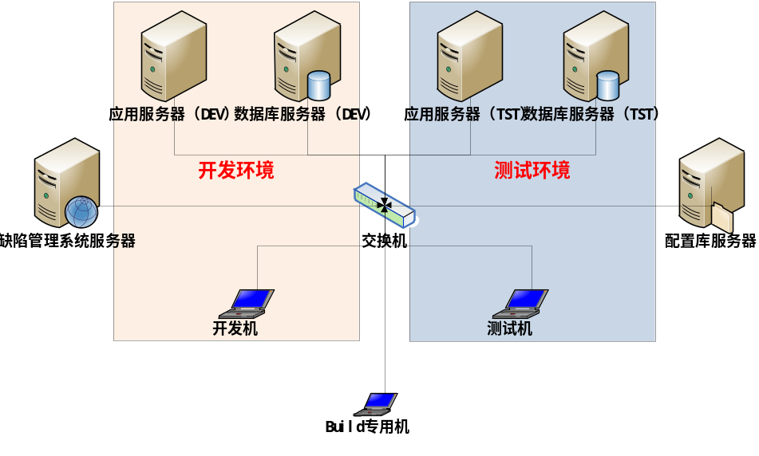
图 1 开发环境拓扑示例图
表格 9 硬件资源用途示例
设备用途 | 配置 | IP | 安装软件 | 部署应用
开发应用服务器 | CPU：双核  内存：  硬盘 | 192.168.0.1 | Windows 2003  IBM WAS ND6.1 | R1 FrameworkV4  构件一  构件二
开发数据库服务器 | CPU：双核  内存：  硬盘 | 192.168.0.2 | Windows 2003  IBM DB2 V8 | 无
测试应用服务器 | CPU：双核  内存：  硬盘 | 192.168.0.3 | Windows 2003  IBM WAS ND6.1 | R1 FrameworkV4  构件一  构件二
测试数据库服务器 | CPU：双核  内存：  硬盘 | 192.168.0.4 | Windows 2003  IBM DB2 V8 | 无
……
表格 10 软件资源配置示例
资源类型 | 软件名称 | 版本 | 用途
编程开发工具 | R1 Studio | V4 | 负责开发代码
文档编写工具 | Office | 2007 | 负责编制文档
图片处理工具 | GIMP | V2.6 | 负责图片处理
即时通讯工具 | QQ | .
Build工具 | Ant
应用服务器 | IBM WAS | V6.1
数据库 | IBM DB2 | V8 | 用于构建系统的数据库
……

产品发布计划
表格 11 版本发布计划示例
版本名称 | 发布时间 | 版本内容
CSI-V1.0 | 2019-05-20 | 包含功能:实现用户查询与增减，部门查询与增减  。
CSI-V2.0 | 2019-07-02 | 包含功能:实现用户查询与增减，部门查询与增减。职位查询与员工查询与增减。
CSI-V3.0 | 2020-08-28 | 包含所有功能：实现用户查询与增减，部门查询与增减。职位查询与员工查询与增减。公告查询与增减。文档下载与上传。

项目管理制度

作息制度
上班时间：8：:30-12:30,13:30-17:30,17:40-19:40
公司实行每天8小时标准工作日制度，每周6天的工作周制度

请假制度
1、 员工请假一天以内（包括一天）的，由部门经理审批，报分公司人力行政部备档；
2、 员工请假一天以上三天以内（包括三天）的，由部门经理陪同员工报总经理审批，报分公司人力行政部备档；
3、员工请假三天以上七天以内（包括七天）的，部门经理审批----总经理审批---集团人力行政部审批--------集团副总裁审批，报集团人力行政部门备档
4、除特殊事项外，原则上不允许七天以上的假期

绩效考核制度
从如下的几个方面对员工进行考量：
（一）人际交往能力

（二）影响力

（三）领导能力

（四）沟通能力

（五）判断和决策能力

（六）计划和执行能力

（七）知识学习能力。

安全管理制度
- 安全目标
第一条：公司安全目标：杜绝职工因工及非因公死亡事故；杜绝外部劳务用工因工死亡事故；无机械设备或火灾等造成一次经济损失5万元（含）以上事故；年重伤率控制在0.5‰以下；年负伤率控制在3‰以下。确保无因安全的原因引起地方安监部门通报批评或业主投拆。
第二章 安全责任制
第二条：公司实行安全责任制，明确公司领导和各级各类人员对安全工作应负的岗位责任，进行全员、全过程、全方位的安全管理。
第三条：公司经理对公司安全工作负全面领导责任；分管领导对公司安全工作负直接领导责任；安全质量监察部在分管领导的领导下管理好分管范围内的安全工作；项目经理是本工程项目安全生产的第一责任人，对本项目的安全生产负全面责任。

